Multimedia (1)
Lab (1)
- لعمل شكل شفاف
  - نضغط على الأداة التي ترسم مربع مثلا وقبل أن نرسم يمكننا تغيير لون المربع من الشريط الموجود في الأعلى والذي يأتي بعد شريط القوائم فيوجد في آخر الشريط مستطيل صغير بداخله لون الشكل الذي سترسمه اسمه color بإمكانك الضغط عليه بزر الماوس اليسار فتظهر شاشة بإمكانك تغير اللون منها ومن ثم نرسم الشكل الذي نريد.
  - انظري الشكل في رقم 3
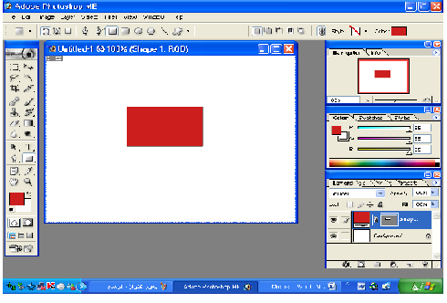

  - إذهبي بعد ذلك إلى الشاشة الصغيرة التي فيها الطبقات التي أنشأت لهذا الملف المشار إليها بالسهم
  - الطبقة الثانية فيها مربعين أحدهما يحمل لون الشكل المرسوم والآخر لونه رمادي وبداخله مربع صغير
  - نذهب إلى المربع الملون وبزر الماوس اليمين نختار select layer transparency فيتحدد الشكل المرسوم
  - نذهب الآن إلى المربع الرمادي وباليمين عليه ونختار rasterize vector mask
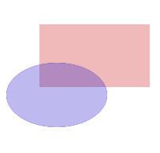
  - ثم نذهب إلى علبة الألوان من شريط الأدوات ونختار أي لون من شاشة الألوان الموجودة في شريط الأدوات
  - ثم نذهب إلى الشكل الذي رسمناه ونعمل ضغطة واحدة بالزر اليسار فيصبح اللون شفافا كما في الشكل ولإزالة التحديد نضغط ctrl+D

- تلوين نص بواسطة التدرج:
  - نفتح ملف جديد عن طريق file->open
  - نكتب النص الذي نريد ونكبر حجمه حتى نستطيع أن نرى ماذا سيظهر معنا
  - طريقة تكبير الحجم : نختار أداة التحريك من شريط الأدوات ثم من الشريط الذي سيظهر تحت شريط القوائم 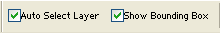 نجعل القيم كما في الشكل ستظهر مربعات صغيرة حول النص نستطيع من خلالها تكبير أي شيء نريد ثم نختار مرة أخرى أداة التحريك فتظهر رسالة فنختار apply ولإزالة المربعات نزيل إشارة الصح الموجودة بجانب show bounding box
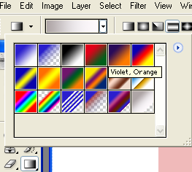
  - نذهب إلى طبقة النص وباليمين نختار select layer transparency
  - ثم نختار أداة التدرج
  - ونذهب إلى الشريط الذي في الأعلى ونختار التدرج الذي نريد
  - ثم نذهب ونسحب على النص بالاتجاه الذي نريد ونرى النتيجة
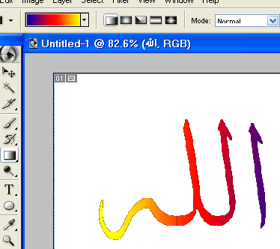
  - ملاحظة: إذا تم منعك من إضافة التدرج الذي اخترتيه قومي بعمل التالي:نذهب إلى طبقة النص ونضغط باليمن في أي مكان فارغ في منطقة الطبقة ونختار من القائمة rasterize layer ونحاول مرة أخرى ونلغي التحديد ونرى النتيجة كما في الشكل

- دمج صورتين:
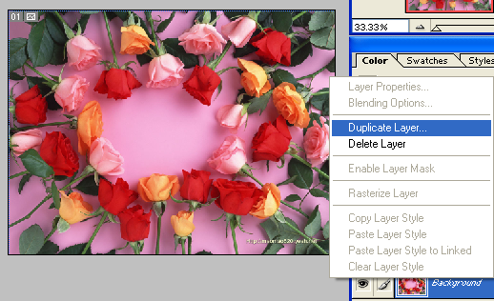
  - نحضر صورتين عن طريق file->open ونبحث عن مكان الصور ونختار الصورتين
  - بعد فتح الصور نعمل click باليسار على واحدة منهم وباليمين على الطبقة التي اسمها background ونختار duplicate layer

  - ثم نذهب إلى شريط الأدوات ونختار الأداة التالية: التي على اليمين ويسمونها الماسك السريع
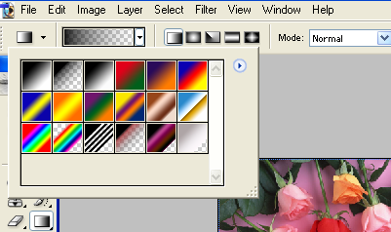
  - ثم نختار أداة التدرج ونختار اللون المتدرج من الأسود إلى الشفاف ونتأكد من أن الـmode: normal

  - نقوم بالتحديد فوق الصورة وبالاتجاه الذي نريد فيصبح الشكل كما يلي:
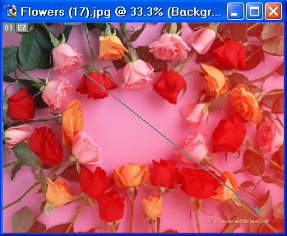

  - ثم نضغط على الأداة التالية: من شريط الأدوات فيصبح الشكل محددا كما يلي: فالجزء المحدد هو ما تبقى من الصورة والباقي أصبح شفافا
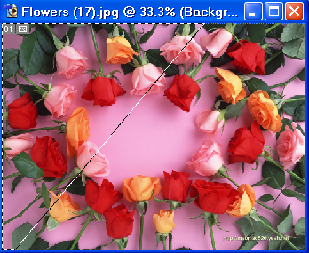

  - نقوم بسحب المنطقة المحددة على الصورة الثانية عن طريق أداة التحريك ويتم الدمج كما يلي:
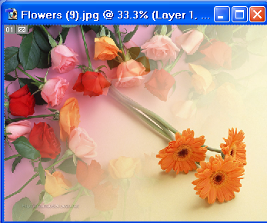

- أخذ جزء من صورة عل حسب شكل معين:
  - نقوم بفتح عمل جديد عن طريق file->open
  - نختار شكل من قائمة الأشكال shape من خلال اختيار أداة الرسم المربع فيظهر شريط أدوات تحت شريط القوائم نختار منه ما يلي:
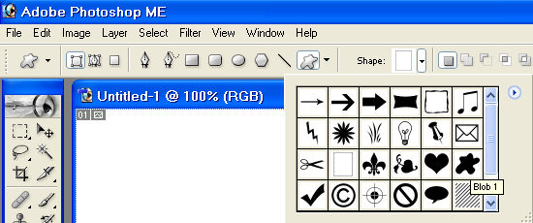
1
2

  - نرسم الشكل على صفحة العمل فيقوم بإنشاء طبقة جديدة
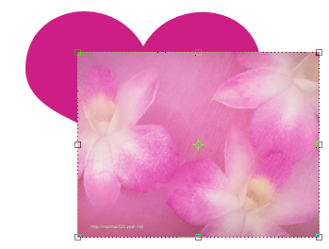
  - نقوم بإحضار صورة عن طريق file->open ونختار الصورة التي نريد ولوضع الصور في طبقة فوق طبقة الشكل الذي رسمناه نقوم باختيار أداة التحريك وسحب الصورة على الشكل المرسوم فينشئ طبقة جديدة وفيها نسخة من الصورة
  - نحاول تصغير الصورة بحيث يصبح حجمها من حجم الشكل تقريبا ونجعلها فوق الشكل كما يلي: بحيث تغطي كامل الشكل

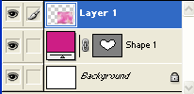
  - ثم نذهب إلى طبقة الشكل وباليمين نختار select layer transparency فيتحدد الشكل أسفل الصورة
  - ثم نضغط على الصورة بزر الماوس اليسار ثم نذهب إلى قائمة edit->copy
  - نقوم بإنشاء طبقة جديدة بالضغط على الزر التالي: ثم نذهب إلى edit->paste
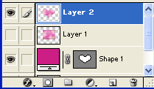
  - نقوم بإخفاء طبقة الصورة الكبيرة بالضغط على العين الموجودة في الطبقة بجانب الصورة

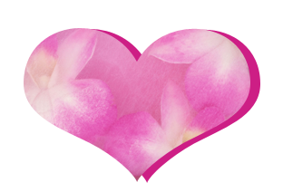
  - فتصبح النتيجة كما يلي:
  - ملاحظة: يمكن عمل ما سبق بكتابة نص معين بدلا من الشكل المرسوم

- لعمل نص محدد بالريشة:
  - نكتب النص الذي نريد على صفحة جديدة وبخط عريض وحجم كبير حتى نرى التأثير
  - ثم نذهب إلى طبقة النص ونختار select layer transparency فيتحدد النص
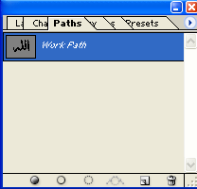
  - نختار أداة التحديد المربع من شريط الأدوات ونذهب إلى النص المكتوب ونعمل ضغطة بزر الماوس اليمين فوق النص فتظهر قائمة نختار منها make work path فتظهر شاشة صغيرة لتحديد سمك التحديد بإمكانك إبقاؤه كما هو أو تغيره للقيمة 0.5 ثم ok
  - ننشئ طبقة جديدة ونفتح شاشة الـ path كما يلي:

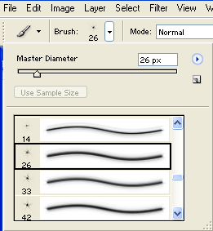

  - نختار أداة الفرشاة ونختار شكل الفرشاة الذي نريد
  - ثم نضغط على الزر التالي:

  - ولنرى النتيجة نستطيع تحريك الشكل والرجوع إلى شاشة الـ layer وإخفاء النص المكتوب أو حذفه
